светильники потолочные встраиваемые сО светодиодной подсветкой ТМ “FERON” серии CD
Светильники с патроном G5.3
Инструкция по эксплуатации и технический паспорт
- Описание
- Светильники предназначены для общего и декоративного освещения жилых и общественных зданий: помещений офисов, торговых и выставочных залов, помещений общественного питания, магазинов, гостиных, коридоров и пр.
- Светильники устанавливаются в нишу из нормально воспламеняемого материала.
- Светильники предназначены для использования со светодиодными лампами типоразмера колбы MR16 с цоколем G5.3.
- Светильники предназначены для использования только внутри помещений.
- Технические характеристики*
Напряжение питания лампы | 12В AC/DC, 230В/50Гц AC
Рекомендованный источник света | Светодиодная лампа типа MR16
Цоколь лампы | G5.3/GU5.3
Максимально допустимая мощность лампы | 50 Вт
Класс защиты от поражения электрическим током | II (только при использовании лампы 230В в пластиковом корпусе)
Мощность светодиодов подсветки | 3 Вт
Цветовая свечения подсветки (см. на упаковке) | 4000К, синий, зеленый, RGB
Степень защиты от пыли и влаги | IP20
Тип климатического исполнения | УХЛ4
Диапазон рабочих температур | +1..+40°С
Температура хранения | -20..+60°С
Относительная влажность не более | 80% (при 25°С)
Материал корпуса | См. на упаковке
Габаритные размеры | См. на упаковке
Встраиваемый размер | См. на упаковке
*представленные в данном руководстве технические характеристики могут незначительно отличаться в зависимости от партии производства, производитель имеет право вносить изменения в конструкцию продукта без предварительного уведомления (см. маркировку на упаковке и корпусе товара)
- Комплектность
- Светильник
- Источник питания для светодиодной подсветки
- Патрон G5.3
- Инструкция по эксплуатации
- Упаковка
- Меры безопасности
- Все работы со светильником осуществлять только при отключенном электропитании.
- Светильники предназначены для использования только внутри помещений.
- Работу по монтажу и подключению светильника должны осуществлять лица, имеющие необходимые допуски и квалификацию. При необходимости обратитесь к квалифицированному электрику.
- Не использовать светильник, в случае если нарушена целостность изоляции кабеля питающей сети, либо кабеля понижающего трансформатора тока.
- Использование светильника с галогенной лампой накаливания приводит к снижению срока службы светодиодной подсветки, в результате возникающего перегрева.
- В светильник можно устанавливать только тот тип и мощность ламп, который указан в данной инструкции.
- Монтаж и подключение
  - Извлеките светильник из упаковки, произведите его внешний осмотр на наличие механических повреждений корпуса светильника, корпуса драйвера светодиодной подсветки и изоляции проводов.
  - Установите светодиодную лампу MR16 в светильник и подключите к лампе патрон (в комплекте поставки).
  - Светильник подключается к питающей сети, согласно приведенной ниже схеме:
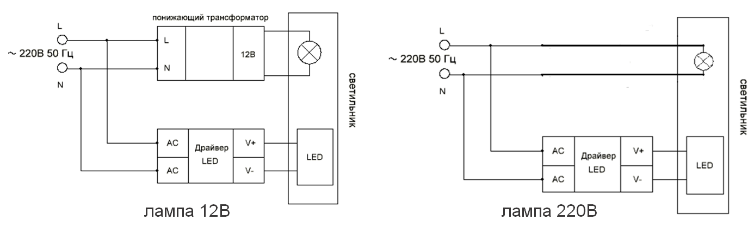
  - При необходимости подсветка и светодиодная лампа подключаются на разные клавиши выключателя. В этом случае лампу и подсветку можно будет включать раздельно.
  - Для установки светильника в нишу необходимо поднять металлические пружины вверх, пока они не окажутся параллельны, затем установить светильник в нишу соответствующего размера.
  - Включите электропитание.
- Техническое обслуживание
- Все работы по обслуживанию светильника осуществлять только при выключенном электропитании.
- Светильник не требует специального технического обслуживания. Протирку от пыли корпуса и оптического блока светильника осуществлять мягкой тканью по мере загрязнения.
- Замену лампы осуществлять по мере необходимости.
- Возможные неисправности
Неисправность | Причина появления | Способы устранения
Не включается лампа | Отсутствие напряжения в сети | Восстановите напряжение в сети.
Не включается лампа | Вышел из строя понижающий трансформатор 12В | Замените понижающий трансформатор
Не включается лампа | Обрыв контакта, нарушена целостность кабеля питающей сети | Проверьте подключение и целостность изоляции питающего кабеля
Не включается лампа | Неправильное подключение | Проверьте схему подключения, при необходимости исправьте неисправность.
Не включается лампа | Перегорела лампа | Замените светодиодную лампу
Если после произведенных действий светильник не загорается, то дальнейший ремонт не целесообразен (неисправимый дефект). Обратитесь в место продажи светильника.
- Хранение
Хранение товара осуществляется в упаковке в помещении при отсутствии агрессивной среды. Температура хранения от -25°С до +50°С, относительная влажность не более 80% при температуре 25°С. Не допускать воздействия влаги.
- Транспортировка
Светильник в упаковке пригоден для транспортировки автомобильным, железнодорожным, морским или авиационным транспортом.
- Сертификация
Продукция сертифицирована на соответствие требованиям ТР ТС 004/2011 «О безопасности низковольтного оборудования», ТР ТС 020/2011 «Электромагнитная совместимость технических средств», ТР ЕАЭС 037/2016 «Об ограничении применения опасных веществ в изделиях электротехники и радиоэлектроники». Продукция изготовлена в соответствии с Директивами 2014/35/EU «Низковольтное оборудование», 2014/30/ЕU «Электромагнитная совместимость».
- Информация об изготовителе и дата производства
Сделано в Китае. Изготовитель: «Ningbo Yusing Electronics Co., LTD» Civil Industrial Zone, Pugen Village, Qiu’ai, Ningbo, China / ООО "Нингбо Юсинг Электроникс Компания", зона Цивил Индастриал, населенный пункт Пуген, Цюай, г. Нингбо, Китай. Филиал завода-изготовителя: «Zheijiang MEKA Electric Co., Ltd» No.8 Canghai Road, Lihai Town, Binhai New City, Shaoxing, Zheijiang Province, China/«Чжецзян МЕКА Электрик Ко., Лтд» №8 Цанхай Роад, Лихай Таун, Бинхай Нью Сити, Шаосин, провинция Чжецзян, Китай. Уполномоченный представитель в РФ/Импортер: ООО «СИЛА СВЕТА» Россия, 117405, г. Москва, ул. Дорожная, д. 48, тел. +7(499)394-69-26.
Информация об изготовителе нанесена на индивидуальную упаковку. Дата изготовления нанесена на корпус светильника в формате ММ.ГГГГ, где ММ – месяц изготовления, ГГГГ – год изготовления.
- Утилизация
Светильник не содержит в своем составе токсичных и дорогостоящих материалов. По окончании срока эксплуатации светильник следует разобрать по типу материалов и утилизировать как бытовые отходы.
- Гарантийные обязательства
- Гарантия на товар составляет 1 год (12 месяцев) со дня продажи. Гарантия предоставляется на внешний вид светильника и работоспособность светодиодной подсветки, при условии эксплуатации светильника со светодиодной лампой рекомендованного в данной инструкции типа и мощности.
- Гарантийные обязательства осуществляются на месте продажи товара, Поставщик не производит гарантийное обслуживание розничных потребителей в обход непосредственного продавца товара.
- Началом гарантийного срока считается дата продажи товара, которая устанавливается на основании документов (или копий документов) удостоверяющих факт продажи, либо заполненного гарантийного талона (с указанием даты продажи, наименования изделия, даты окончания гарантии, подписи продавца, печати магазина).
- В случае отсутствия возможности точного установления даты продажи, гарантийный срок отсчитывается от даты производства товара, которая нанесена на корпус товара в виде надписи, гравировки или стикерованием.
- Если от даты производства товара, возвращаемого на склад поставщика прошло более двух лет, то гарантийные обязательства НЕ выполняются без наличия заполненных продавцом документов, удостоверяющих факт продажи товара.
- Гарантийные обязательства не выполняются при наличии механических повреждений товара или нарушения правил эксплуатации, хранения или транспортировки.
- Срок службы 5 лет.


